ПРОЕКТ


ОБНИНСКОЕ ГОРОДСКОЕ СОБРАНИЕ
ГОРОДСКОГО ОКРУГА «ГОРОД ОБНИНСК»

Р Е Ш Е Н И Е №

г. Обнинск «____» ___________ 2025 года

О внесении изменений и дополнений в Правила землепользования и застройки муниципального образования «Город Обнинск», утвержденные решением Обнинского городского Собрания от 12.03.2007 № 01-40

В соответствии со статьями 31, 32, 33 Градостроительного кодекса Российской Федерации, статьей 28 Устава муниципального образования «Город Обнинск», Обнинское городское Собрание

РЕШИЛО:

Внести следующие изменения и дополнения в Правила землепользования и застройки муниципального образования «Город Обнинск», утвержденные решением Обнинского городского Собрания от 12.03.2007 № 01-40 (в редакции решений Обнинского городского Собрания от 20.11.2007 № 02-50, от 17.09.2008 № 02-63, от 29.05.2009 № 03-75, от 21.12.2010 № 02-16, от 24.04.2012 № 05-33, от 26.03.2013 № 02-43, от 22.04.2014 № 02-57, от 25.11.2014 № 04-62, от 25.08.2015 № 04-73, от 28.06.2016 № 08-14, от 31.01.2017 № 02-25, от 26.09.2017 № 10-32, от 25.09.2018 № 03-45 (ред. 23.10.2018), от 19.02.2019 № 02-51, от 25.06.2019 № 01-55, от 19.11.2019 № 06-58, от 28.04.2020 № 01-65, от 27.10.2020 № 03-04, от 23.03.2021 № 03-12, от 29.06.2021 № 02-15, от 23.11.2021 № 01-19, от 26.04.2022 № 02-27, от 27.09.2022 № 01-30, от 28.02.2023 № 03-38, от 26.09.2023 № 07-43, от 27.02.2024 № 03-51, от 24.09.2024 № 06-57) (далее по тексту – Правила):
1. В статье 20.1 исключить слова «Закона о благоустройстве территорий городских и сельских поселений Калужской области» и «Методических рекомендаций по разработке норм и правил по благоустройству территорий муниципальных образований».
2. В статье 24 «Иные градостроительные регламенты по параметрам строительства в жилых зонах» главы 6 части III Правил землепользования и застройки муниципального образования «Город Обнинск» пункт 6 раздела Ж-3 «Зона застройки многоэтажными жилыми домами» изложить в новой редакции «Ограждение территории МКД не допускается, за исключением случаев, предусмотренных документацией по планировке территории с учетом требований п. 310 Правил противопожарного режима в Российской Федерации, утвержденных Постановлением Правительства Российской Федерации от 16.09.2020 № 1479».
3. В статье 4 «Градостроительные регламенты и их состав» главы 1 части I Правил землепользования и застройки муниципального образования «Город Обнинск» пункт 13 дополнить абзацем «При образовании земельных участков, вид разрешенного использования которых предусматривает размещение объектов капитального строительства, к земельному участку должен быть предусмотрен доступ: проезд - минимальная ширина 3,5 м».
4. Утвердить карту градостроительного зонирования Правил землепользования и застройки муниципального образования «Город Обнинск» в новой редакции с пояснениями (Приложения 1, 2).
5. Утвердить карту границы приаэродромной территории аэродрома Ермолино в качестве приложения к карте градостроительного зонирования Правил землепользования и застройки муниципального образования «Город Обнинск» (Приложение 3).

Решение вступает в силу со дня официального опубликования.

Глава городского самоуправления

Председатель городского собрания Г.Ю. Артемьев

Приложение № 1 к решению Обнинского городского
Собрания «О внесении изменений и дополнений в Правила землепользования и застройки муниципального образования «Город Обнинск» от «____» ________ 2025 года № «_____»

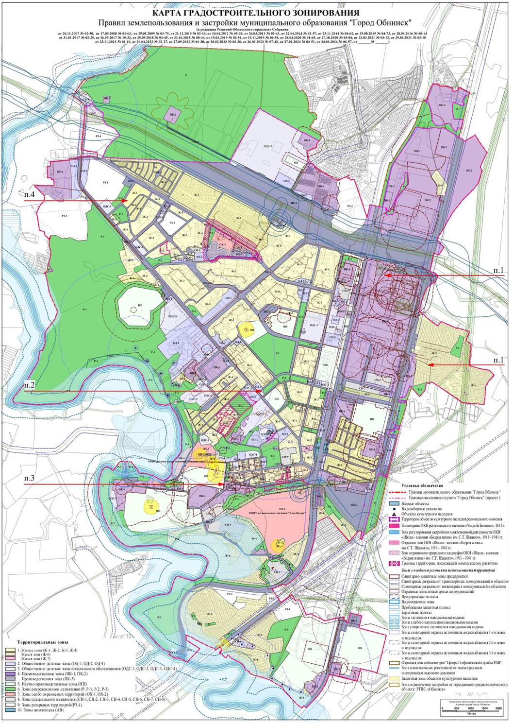

Приложение № 2 к решению Обнинского городского
Собрания «О внесении изменений и дополнений в Правила землепользования и застройки муниципального образования «Город Обнинск» от «____» ________ 2025 года № «_____»

Пояснительная записка
к карте градостроительного зонирования

Внесение изменений и дополнений в карту градостроительного зонирования – части II «Правил землепользования и застройки муниципального образования «Город Обнинск» - осуществляется в соответствии со статьями 30 - 35 Градостроительного Кодекса Российской Федерации с целями:
- уточнения границ территориальных зон муниципального образования с учетом границ земельных участков, сведения о которых внесены в Единых государственный реестр недвижимости на основании пункта 4 статьи 30 главы 4 Градостроительного Кодекса Российской Федерации, согласно которому границы территориальных зон должны отвечать требованию принадлежности каждого земельного участка только к одной территориальной зоне;
- формирования и/или изменения видов территориальных зон с целью создания условий для планировки территорий муниципального образования, сохранения окружающей среды и объектов культурного наследия, а также обеспечения прав и законных интересов физических и юридических лиц, в том числе правообладателей земельных участков и объектов капитального строительства;
- уточнения границ территориальных зон для постановки на кадастровый учет территориальных зон в соответствии с требованием Федерального закона от 24.07.2007 № 221-ФЗ «О кадастровой деятельности»;
- отображения границ зон с особыми условиями использования территорий (ЗОУИТ), в том числе сведения о границах, которые внесены в Единый государственный реестр недвижимости.
При проведении работ внесены следующие изменения в карту градостроительного зонирования Правил землепользования и застройки муниципального образования «Город Обнинск»:
1. В карте градостроительного зонирования отобразить зоны с особыми условиями использования территорий:
1.1. Охранная зона газораспределительной сети объекта газоснабжения «Распределительный газопровод до границ земельного участка по адресу: г. Обнинск, кв-л «СУ «Березка», д. 350, кадастровый номер земельного участка 40:27:050102:375» (реестровый номер 40:27-6.293);
1.2. Охранная зона газораспределительной сети объекта газоснабжения «Распределительный газопровод до границ земельного участка по адресу: г. Обнинск, кв-л «СУ «Березка», д. 379, кадастровый номер земельного участка 40:27:050102:336» (реестровый номер 40:27-6.292);
1.3. Охранная зона газораспределительной сети объекта газоснабжения «Распределительный газопровод до границ земельного участка по адресу: г. Обнинск, кв-л «СУ «Березка», д. 36, кадастровый номер земельного участка 40:27:050102:292» (реестровый номер 40:27-6.291);
1.4. Охранная зона газораспределительной сети объекта газоснабжения «Распределительный газопровод до границ земельного участка по адресу: г. Обнинск, кв-л «СУ «Березка», д. 25, кадастровый номер земельного участка 40:27:050102:168» (реестровый номер 40:27-6.290);
1.5. Охранная зона газораспределительной сети объекта газоснабжения «Распределительный газопровод до границ земельного участка по адресу: г. Обнинск, кв-л «СУ «Березка», д. 331, кадастровый номер земельного участка 40:27:050102:12» (реестровый номер 40:27-6.294).
1.6 Санитарно-защитная зона для ООО «Обнинский мясоперерабатывающий комбинат «Варвикс», расположенного по адресу: Калужская область, г. Обнинск, Киевское шоссе, д. 57 (реестровый номер 40:27-6.289);
1.7. Границы приаэродромной территории аэродрома государственной авиации Ермолино (Балабаново) (Приказ Федеральной службы войск национальной гвардии Российской Федерации от 25.11.2023 № 426).
Основание:
- приказы Управления архитектуры и градостроительства Калужской области от 02.12.2024 № 2236-оз, от 02.12.2024 № 2237-оз, от 02.12.2024 № 2238-оз, от 02.12.2024 № 2239-оз, от 02.12.2024 № 2240-оз;
- письмо директора филиала ППК «Роскадастр» по Калужской области от 05.11.2024 № 12-12-03903/24@;
- письмо руководителя Управления Роспотребнадзора по Калужской области от 28.10.2024 № 40-00-05/13-3262-2024;
- письмо старшего авиационного начальника аэродрома Ермолино от16.09.2024 № 932/38-1995.

2. В карте градостроительного зонирования откорректировать границы территориальных зон ОД-2 «Зона обслуживания и деловой активности местного значения» и Р-2 «Зона рекреационных объектов - скверов, парков, бульваров, городских садов» с целью уточнения границ земельного участка с кадастровым номером 40:27:030201:77.
Основание:
- обращение генерального директора ООО Стоматологический Центр «Жемчуг» от 04.09.2024 № б/н.

3. В карте градостроительного зонирования откорректировать границы территориальных зон ПК-1 «Зона многофункциональной производственно-коммунальной застройки» и ПК-3 «Зона объектов инженерной и транспортной инфраструктур» с целью перераспределения земельного участка с кадастровым номером 40:27:010202:11, находящегося в частной собственности, и земель, государственная собственность на которые не разграничена, в соответствии с пп.2) п. 1 ст. 39.28 Земельного кодекса Российской Федерации.
Основание:
- обращение генерального директора ООО «СПЕЦТЕХНОЦЕНТР» от 25.12.2024 № 051.

4. В карте градостроительного зонирования земельные участки с кадастровыми номерами 40:27:030401:558 и 40:27:030401:555 отнести к территориальной зоне Ж-1 «Зона застройки индивидуальными и малоэтажными жилыми домами (зона усадебной жилой застройки)», исключить из территориальной зоны РЗ-1 «Зона развития жилой застройки».
Основание:
- обращение Михиной В.О. от 10.12.2024 б/н;
- документация по планировке и межеванию территории квартала № 2, расположенной в границах элемента планировочной структуры территории жилого района «Заовражье» города Обнинска, утвержденная постановлением Администрации города Обнинска от 02.12.2024 № 35-45-п».

Приложение № 3 к решению Обнинского городского
Собрания «О внесении изменений и дополнений в Правила
землепользования и застройки муниципального образования
«Город Обнинск» от «____» ________ 2025 года № «_____»

Приложение к карте градостроительного зонирования

